Извещение о проведении общественного обсуждения в области архитектурно-планировочной концепции «Строительство места погребения в районе существующего кладбища по ул. Михайловская в г. Белыничи Могилевской области»

Организатор общественного обсуждения:
Белыничский районный исполнительный комитет.
Адрес: 213051, г.Белыничи, ул.Советская, 29, тел/факс (802232) 78 -722, 78 -732. Е-mail: arxbel@belynichi.gov.by, rik@belynichi.gov.by.

Информация о расположении территории, на которой планируется реализация объекта общественного обсуждения:
Строительство дополнительного места погребения в районе существующего по ул. Михайловская в г. Белыничи запланировано в соответствии с «Генеральным планом города Белыничи», разработанного научно-проектным республиканским унитарным предприятием «БЕЛНИИПГРАДОСТРОИТЕЛЬСТВА», шифр проекта 40.16, заключение государственной экспертизы от 9 ноября 2018 г. №707-15/18, утвержденным решением Белыничского районного исполнительного комитета 28 декабря 2018 года № 10-7.
Порядок проведения общественного обсуждения
Общественное обсуждение будет проведено Белыничским районным исполнительным комитетом в период с 26 февраля 2025 г. по 13 марта 2025 г.
С 26 февраля 2025 г. с экспозицией по объекту можно будет ознакомиться в отделе архитектуры и строительства, жилищно-коммунального хозяйства райисполкома по адресу: ул. Советская, 29 (кабинет № 1).
Электронная версия проекта будет представлена на сайте райисполкома belynichi.gov.by на странице «Общественные обсуждения».
Рассмотрение замечаний и (или) предложений участников общественного обсуждения будет проводится комиссией по общественному обсуждению в области архитектурной, градостроительной и строительной деятельности, созданной решением Белыничского районного исполнительного комитета 9 января 2024 года № 2-7.
В общественном обсуждении могут участвовать физические лица, их объединения, юридические лица. Во время проведения общественного обсуждения проекта участники общественного обсуждения вправе направлять организатору (отделу архитектуры и строительства, жилищно-коммунального хозяйства райисполкома) письменные или электронные замечания и предложения (адрес: 213051, г.Белыничи, ул.Советская, 29; е-mail: arxbel@belynichi.gov.by, rik@belynichi.gov.by с пометкой «обсуждение строительства места погребения в районе существующего кладбища по ул. Михайловская в г. Белыничи Могилевской области».
Замечания и предложения граждан в обязательном порядке должны содержать ФИО гражданина, адрес его места жительства или места работы (учебы), личную подпись гражданина (кроме электронных обращений); юридических лиц - наименование юридического лица, его место нахождения, ФИО руководителя, личную подпись руководителя, заверенную печатью юридического лица.
Замечания и предложения участников общественного обсуждения принимаются в период проведения общественного обсуждения и рассматриваются на архитектурно-градостроительном совете.
По всем возникающим вопросам связываться с организатором
тел.: 8(02232) 78-726, 78-744 Козловский Александр Леонидович, Стукалов Максим Васильевич.
Экспозиция по объекту:
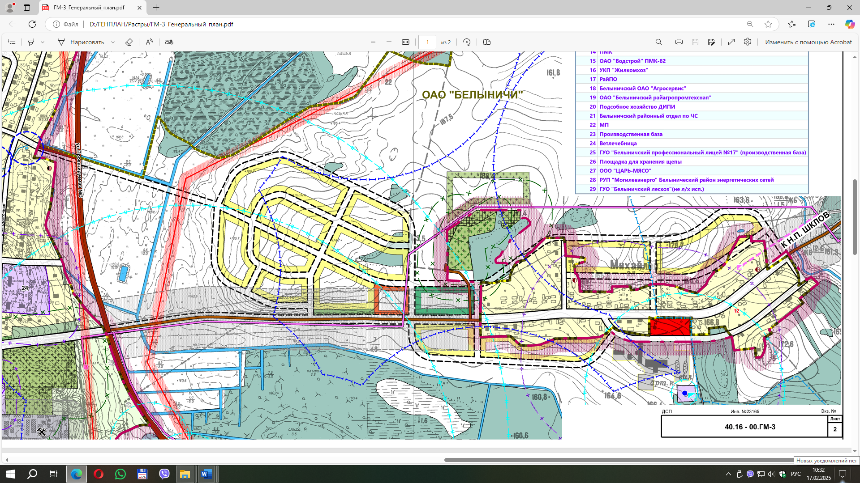
«Строительство места погребения в районе существующего кладбища по ул. Михайловская в г. Белыничи Могилевской области»

испрашиваемый участок

испрашиваемый участок

